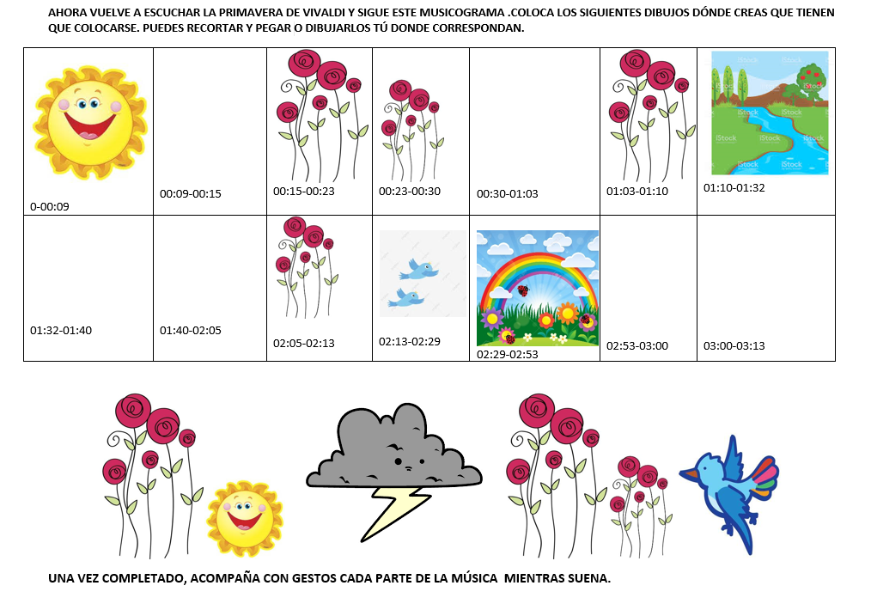

¿Cuál es la parte que más se repite en esta música? ¿Con qué dibujo la representamos?
_____________________________________________________________________________________________________________________

¿Por qué crees que hay dibujos que se repiten pero a veces son grandes y otras veces son más pequeños?
_____________________________________________________________________________________________________________________

¿Te ha gustado esta obra? ______________________________________________________________________________________
¿Has reconocido algún instrumento de los que sonaban? ______ ¿Cuál? _____________________

Haz un dibujo de la primavera

